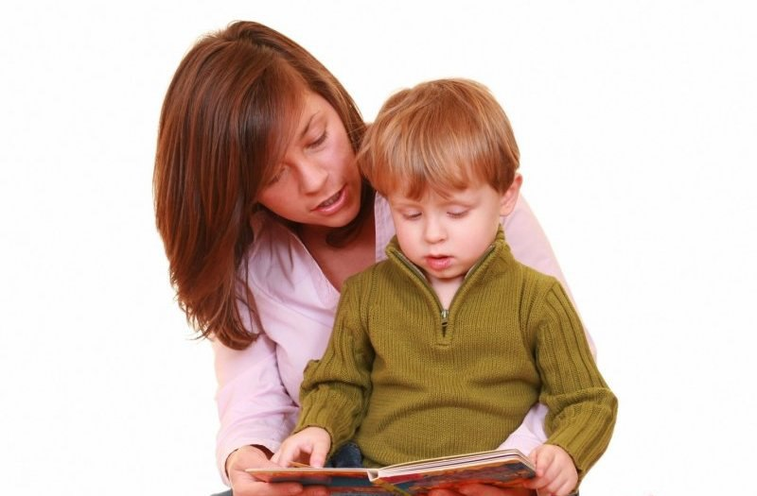Развитие речи детей дошкольного возраста
Обычно развитие речи детей проходит в возрасте от трех до семи лет. Этот период самый важный в усвоении нового, неизвестного для ребенка. На этом этапе жизни как раз необходимо уделить внимание речи, обогащения ее новыми словами, синонимами, оборотами, прилагательными.
Чаще всего дети дошкольного возраста подражают и учатся в основном у родителей, слушают их разговоры, улица та же влияет на восприятие и речь ребенка. Папы и мамы уже реже читают им сказки, все чаще лучшим другом для деток становится Интернет и телевизор, что пагубно влияет на их восприятие окружающего мира. Такое отношение со стороны родителей приводит к деградации ребенка и на момент, когда нужно идти в школу ребенок сталкивается с проблемами речи, не может полноценно выражать свои мысли. Существует несколько подобных проблем: краткие, односложные предложения, состоящие в основном из стандартных фраз, нелогичность в речи, отсутствие последовательности, тихий голос, невнятное произношение, страх перед публикой, некультурная речь.
Часто бывает, что мамы и папы считают, раз ребенок ходит в садик, то он должен развиваться там и нет необходимости занимать его дома сложными упражнениями. Но это мнение иногда ошибочно. Стоит проверять ваше чадо, просить рассказывать о том, чем они занимаются в садике, следить за речью, читать, рассказывать сказки, учить стихотворения, используя дикцию и интонационные паузы во фразах, всячески проверять, насколько хорошо развивается ваш ребенок.
Для улучшения всех показателей вашего чада, приведем несколько подробных упражнений-игр. Для этого нам необходимо знать, когда и какие этапы развития речи подходят дошкольнику. Приведем в пример некоторые упражнения, помогающие осуществлять развитие речи детей дошкольного возраста.
Упражнение для развития речи детей дошкольного возраста: «Беседа по картинке»
Наиболее благоприятный возраст для этой игры от трех до шести лет. Развитие речи детей дошкольного возраста при помощи этого упражнения заключается в том, что, читая книгу или собирая пазлы, вы как бы, между прочим, задаете вопросы ребенку, на которые он должен ответить, но не «да» или «нет», а полноценно и четко. Для этой игры употребляйте вопросы Что? Где? Когда? Откуда? С кем? Зачем? Почему? Если малыш медлит с ответом, помогите ему, начав предложение. Приведите 2-3 примера, что бы ребенок понял, как нужно отвечать и дайте ему самому это сделать. Обратите внимание на обобщающие фразы и придаточные предложения, это поможет ребенку развивать абстрактное мышление.
Упражнение «Беседа по картинке» помогает развивать контекстную речь ребенка. Это позволит ему перестроить свое мышление не на короткие отрывистые незаконченные предложения, а на полноценную складную речь.
В данный период дети постепенно осознают, как правильно строить предложение. После 3-х лет малыши усваивают основную часть сложных союзов, наречий и вопросительных конструкций и активно используют их в своей речи, создавая сложные предложения. В речи появляются «если то», «если же», «от того», «который», «куда», «кому», «кого», «сколько», «зачем», «от чего», «как», «чтобы», «в чем», «хотя» и т.п.
Если такое развитие не происходит, то ребенок может страдать от недостатка слов, невнятной речи. Именно поэтому и нужно постоянно пополнять его словарный запас новыми интересными словами и конструкциями, задавать вопросы, играть в игры для развития речи детей дошкольного возраста.
Как это понимать?
Кроме простого языка, чтобы понять говорящего мы часто следим за его эмоциями, интонацией и манерой говорить. Эти аспекты так же важны и для ребенка в 5-7 лет. Чтобы выразить эмоции, грусть или веселье мы используем и разную интонацию, тон, темп речи. Покажите это ребенку, потренируйтесь с ним в выражении своих чувств и эмоций. Чтобы развитие речи детей дошкольного возраста проходило правильно необходимо употребление фразеологизмов и устойчивых выражений, например «стоит как истукан», «засучив рукава», «валиться с ног» и др.
Поговорки и скороговорки
Разработка дикции также очень важна для ребенка. Речевой аппарат школьника должен быть хорошо развит. Помочь в этом могут как раз скороговорки и поговорки. В Интернете их множество. Да и сами родители могут попрактиковаться произношению вместе с детьми. Правильная дикция не появляется с рождения, она формируется годами. Эти занятия поспособствуют скорейшему развитию вашего ребенка и уменьшат трудности с речью.

